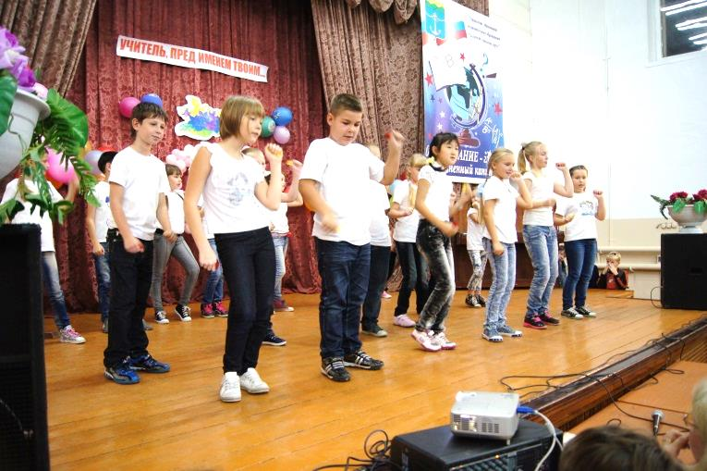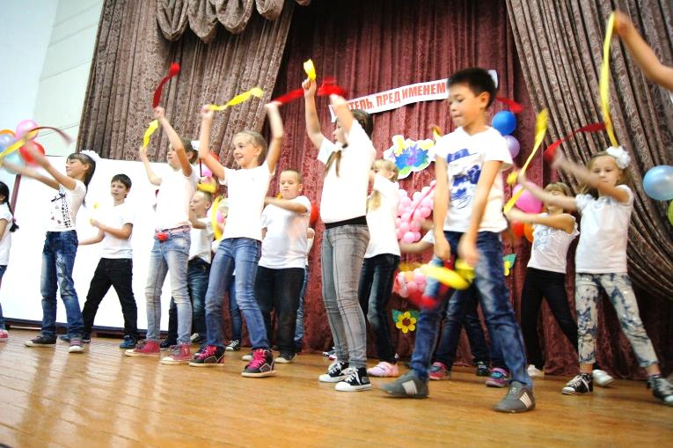

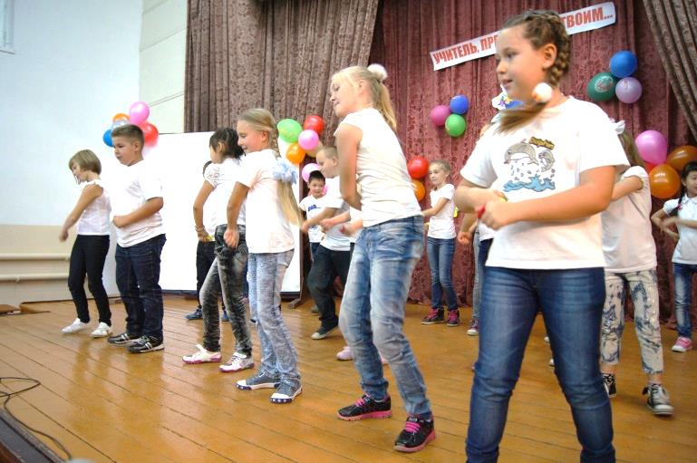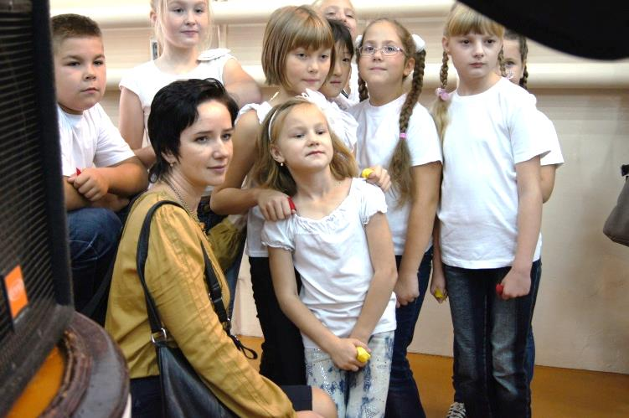 Рис. 5 Рис.6

Рис.7 Рис.8

Рис. 5 – 8. Выступление на отчётном концерте посвященном Дню Учителя. 2 А класс с композицией «Разукрасим все планеты». Модуль «Юнитанцы».